***Innovative Buzzi***

|  |  |  |
| --- | --- | --- |
| Nome | Classe | Anno scolastico |
| Federico Giacumbo | 5°Q | 2019-2020 |
| Davide Hu |
| Claudiu-Cassian Ferencz |

|  |  |  |  |
| --- | --- | --- | --- |
| Versione | Data | Modifiche effettuate | Autore |
| 1.0 | 08/04/2020 | Prima versione | Federico Giacumbo |

**Descrizione dell’esigenza e piano progetto**

1. **Scopo del progetto**

Adattare la gestione della sala stampa del Buzzi con l’ausilio di nuove tecnologie.

1. **Perimetro ed ambiti di intervento**

La realizzazione di questo progetto aumenta la produttività della sala stampa riducendo al minimo i tempi di attesa.

1. **Vincoli**

Consegnare il progetto entro il 30 aprile 2020

1. **Deliverables attesi**

Struttura database realizzato, Applicazione web tramite browser.

1. **Team di progetto / gruppo di lavoro**

Federico Giacumbo = P. M gruppo di progetto

Claudiu-Cassian Ferencz = Membro del gruppo di progetto

Davide Hu = Membro del gruppo di progetto

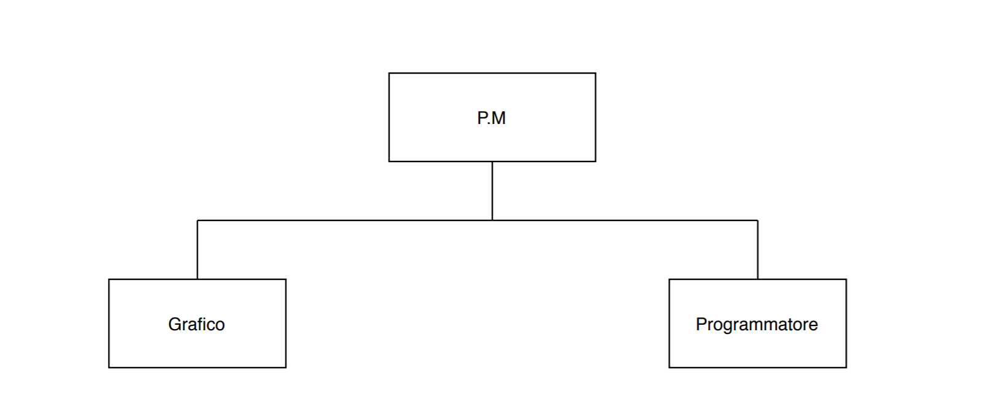

1. **Piano delle attività**

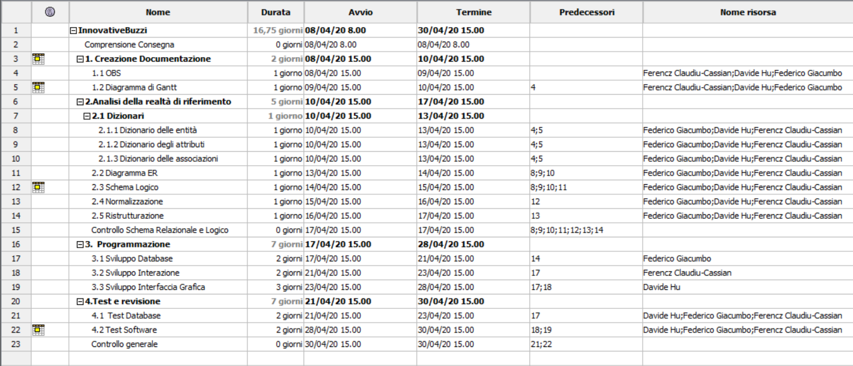

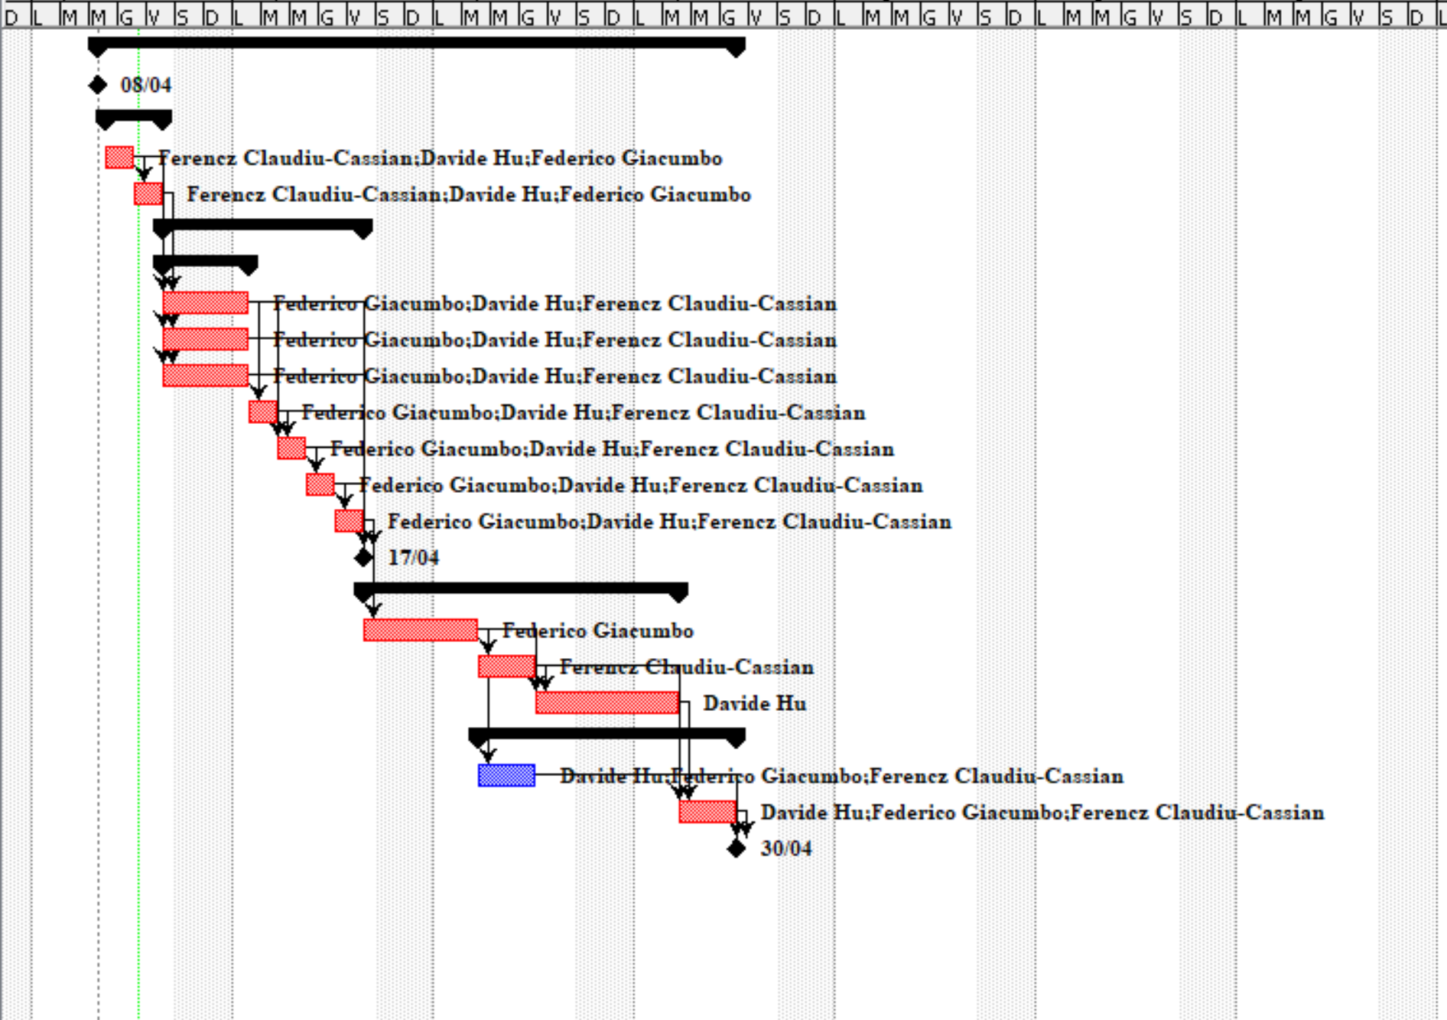

1. **Costi di progetto**

* 3 Computer per poter lavorare contemporaneamente
* Web server per ospitare il sito web
* Database

**Analisi dei requisiti**

1. **Situazione as-is**

Nell’attuale situazione per richiedere una stampa bisogna recarsi fisicamente alla sala stampa compilando l’apposito modulo con classe, richiedente(nome cognome), numero copie necessarie, a pagamento o gratuito( per l’insegnante è gratuito) ed eventuali note. Dunque, si dovrà aspettare il proprio turno davanti alla sala stampa e attendere che vengano fatte le copie.

Diagramma di flusso interfunzionale:

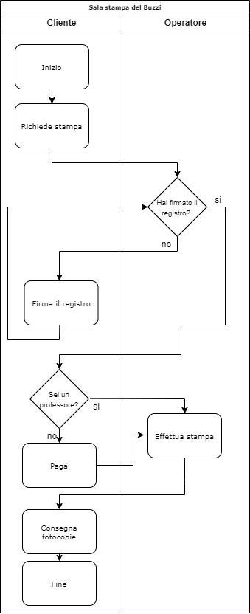

1. **Situazione to-be**

Dopo la realizzazione di questo sito web sarà possibile mandare il file da stampare a distanza, riducendo tempo inutile in coda. Per usufruire di tale servizio telematico, sarà obbligatorio creare un account altrimenti sarà comunque possibile stampare recandosi fisicamente in sala stampa. Il cliente si troverà di fronte ad un computer nel quale accederà con le credenziali di un account fornitogli dalla segreteria e immettere il suo nominativo.

1. **Analisi degli impatti organizzativi**

Per il corretto funzionamento del sito web, sarà necessaria la presenza di 2 operatori: uno che si occuperà delle richieste di stampa e sarà situato davanti al computer mentre l'altro svolgerà l'azione di stampa. È consigliato partecipare a dei corsi di durata di circa 2-3 ore, organizzati dal team di sviluppo per comprendere a pieno il funzionamento del sito che sarà completo al suo rilascio.

1. **Requisiti non funzionali**
2. **Requisiti di dominio**

Per accedere al servizio di stampa a distanza è necessario essere in possesso di un account e quindi effettuare il login.

**Analisi e progettazione della base di dati**

**Progettazione dell’ applicazione**

**Allegati**